针对工创比赛的HSV入门学习

李铭萱整理
针对工创的HSV学习

图像HSV模型简介
HSV(Hue, Saturation, Value)是根据颜色的直观特性由A. R. Smith在1978年创建的一种颜色空间, 也称六角锥体模型(Hexcone Model)（参考百度）。
在HSV模型中，颜色是由色度（Hue），饱和度（Saturation），明度（Value）共同组成。
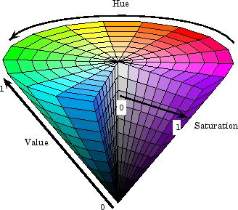 | 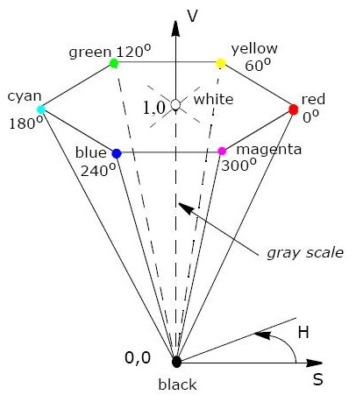

HSV颜色空间介绍

一、HSV颜色空间的概念
HSV（Hue - Saturation - Value）是一种颜色模型，它将颜色描述为三个分量：
色调（Hue）：用于区分不同的颜色类别，取值范围通常为0 - 360°（在OpenCV中为0 - 179）。例如，红色大约在0°或180°，绿色在120°左右，蓝色在240°左右。它就像是颜色的“身份标识”，决定了我们看到的是红色、绿色还是其他颜色。
饱和度（Saturation）：表示颜色的纯度，取值范围是0 - 100%（在OpenCV等计算机视觉库中为0 - 255）。饱和度越高，颜色越鲜艳；当饱和度为0时，颜色变为灰度，即没有颜色成分，只有亮度信息。
明度（Value）：描述颜色的明亮程度，取值范围也是0 - 100%（在计算机视觉库中为0 - 255）。明度为0时表示黑色，明度越高，颜色越亮。

如图所示，HSV模型中

色度（Hue）
使用角度度量的，范围是从0 ° 到360 ° （逆时针旋转），比如0 ° / 360 ° 代表红色，120 ° 代表绿色，240 °代表蓝色。


饱和度（Saturation）
表示颜色接近光谱色的程度。一种颜色，可以看成是某种光谱色与白色混合的结果。其中光谱色所占的比例愈大，颜色接近光谱色的程度就愈高，颜色的饱和度也就愈高（参考百度）。其范围是0到1。


明度（Value）
颜色明亮的程度，对于光源色，明度值与发光体的光亮度有关。其范围是0（暗）到1（明）。


RGB转HSV公式
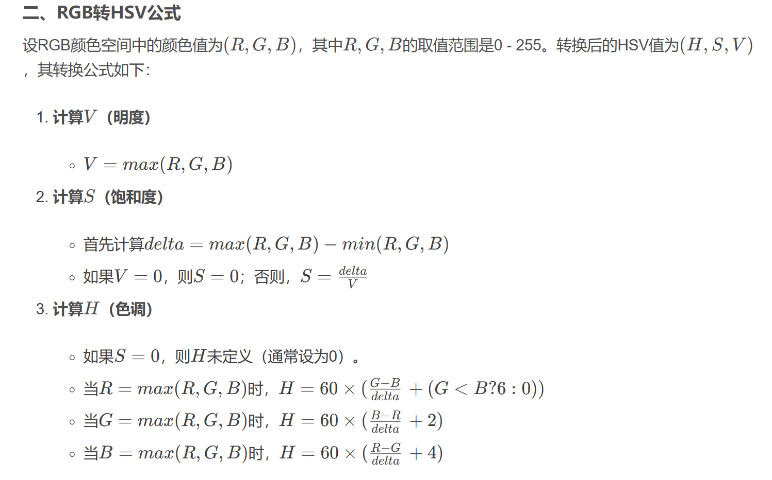

opencv关于HSV模型实验
使用opencv将RGB模型图像转成HSV模型图像非常简单，直接使用cv2.cvtColor函数，在code参数中传入cv2.COLOR_RGB2HSV参数即可。 但需要注意一下，通过opencv转HSV后会根据传入的数据类型缩放到不同范围，如果输入的是Uint8类型的数据（一般读入的图片数据类型都是Uint8），默认缩放到0到255之间 。 那么对于饱和度和明度（默认0到1之间）而言直接乘以255然后取整即可。对于色度（默认是在0到360之间）由于超出了Uint8数据类型的范围，所以官方储存时是直接除以2即缩放到0到180之间。参考opencv官方文档：https://docs.opencv.org/master/de/d25/imgproc_color_conversions.html#color_convert_rgb_hsv
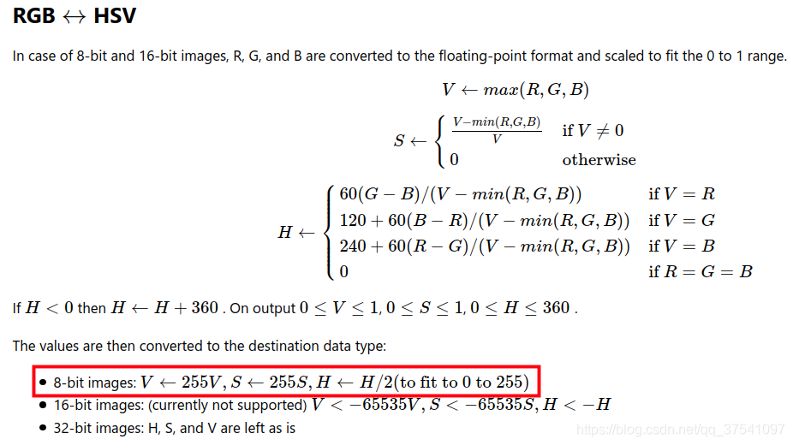
那么对于刚刚讲的示例将（110， 20， 50）RGB模型空间转到HSV模型空间得到是（340，0.8183，0.4314），按照刚刚讲的在opencv转换后应该是：
H:340/2⟶170
S:0.8183×255⟶209
V:0.4314×255⟶110
使用opencv转换试下看对不对：
- import cv2
- import numpy as np

- rgb = np.array([110, 20, 50], dtype=np.uint8).reshape((1, 1, 3))
- hsv = cv2.cvtColor(rgb, cv2.COLOR_RGB2HSV)
- print(hsv)

终端打印的结果是[170 209 110]，和我们计算的是一样的，说明理解到位。
接下来在使用opencv来固定色度，饱和度，明度其中两个变量，渐变剩下一个变量来看看效果。

HUE色度渐变实验
固定sat（饱和度）以及val（明度），渐变hue（色度）。从左到右数值从0到180（对应hue中0 ° 到360 ° ）
- import cv2
- import numpy as np

- hue = np.tile(np.arange(0, 180, dtype=np.uint8).reshape((1, 180, 1)),
- (50, 1, 1))
- sat= np.ones((50, 180, 1), dtype=np.uint8) * 255
- val = np.ones((50, 180, 1), dtype=np.uint8) * 255
- img_hsv = cv2.merge((hue, sat, val))
- img = cv2.cvtColor(img_hsv, cv2.COLOR_HSV2BGR)
- # img = cv2.resize(img, (720, 100))
- cv2.imshow("img", img)
- cv2.waitKey(0)

结果：
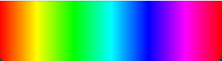

SAT饱和度渐变实验
固定hue（色度）以及val（明度），渐变sat（饱和度）。从左到右数值从0到255（对应sat中0到1，饱和度越来越高）
- import cv2
- import numpy as np

- hue = np.zeros((100, 256, 1), dtype=np.uint8)
- sat = np.tile(np.arange(0, 256, dtype=np.uint8).reshape((1, 256, 1)),
- (100, 1, 1))
- val = np.ones((100, 256, 1), dtype=np.uint8) * 255
- img_hsv = cv2.merge((hue, sat, val))
- img = cv2.cvtColor(img_hsv, cv2.COLOR_HSV2BGR)
- # img = cv2.resize(img, (720, 100))
- cv2.imshow("img", img)
- cv2.waitKey(0)

结果：


VAL明度渐变实验
固定hue（色度）以及sat（饱和度），渐变val（明度）。从左到右数值从0到255（对应val中0到1，明度越来越高）
- import cv2
- import numpy as np

- hue = np.zeros((100, 256, 1), dtype=np.uint8)
- sat = np.ones((100, 256, 1), dtype=np.uint8) * 255
- val = np.tile(np.arange(0, 256, dtype=np.uint8).reshape((1, 256, 1)),
- (100, 1, 1))
- img_hsv = cv2.merge((hue, sat, val))
- img = cv2.cvtColor(img_hsv, cv2.COLOR_HSV2BGR)
- # img = cv2.resize(img, (720, 100))
- cv2.imshow("img", img)
- cv2.waitKey(0)

结果：

其余示例代码
- import cv2
- import numpy as np

- # 读取图像
- image = cv2.imread('your_image.jpg')
- # 将图像从BGR转换为HSV
- hsv_image = cv2.cvtColor(image, cv2.COLOR_BGR2HSV)

- # 定义要提取颜色的HSV范围（以提取蓝色为例）
- lower_blue = np.array([100, 50, 50])
- upper_blue = np.array([140, 255, 255])

- # 创建掩码
- mask = cv2.inRange(hsv_image, lower_blue, upper_blue)

- # 对原图像和掩码进行位运算，提取蓝色物体
- result = cv2.bitwise_and(image, image, mask = mask)

- # 显示结果
- cv2.imshow('Original Image', image)
- cv2.imshow('Mask', mask)
- cv2.imshow('Result', result)
- cv2.waitKey(0)
- cv2.destroyAllWindows()

代码逻辑：
在上述示例中：首先通过cv2.imread()函数读取一张图像，然后使用cv2.cvtColor()函数将其从BGR颜色空间转换为HSV颜色空间。这是因为cv2.inRange()函数在HSV空间中进行颜色范围提取更加方便直观。
接着定义了要提取的蓝色在HSV空间中的范围。lower_blue和upper_blue分别是下限和上限阈值数组，这里的数值是根据蓝色在HSV空间中的大致范围确定的。
使用cv2.inRange()函数创建了一个掩码。这个掩码中只有蓝色物体对应的像素位置为255，其他位置为0。
最后，通过cv2.bitwise_and()函数将原图像和掩码进行位运算，得到只包含蓝色物体的图像。并通过cv2.imshow()函数显示了原始图像、掩码和最终结果，cv2.waitKey(0)等待用户按键，cv2.destroyAllWindows()关闭所有打开的窗口。
请注意，在实际应用中，你需要将your_image.jpg替换为你自己的图像路径。同时，颜色范围的设定可能需要根据具体的图像和提取目标进行调整。

适配 OPENMV 做颜色筛选的补充内容
OPENMV 的 HSV 规则和 OpenCV有细微差异，且实际工程应用中需要考虑鲁棒性，以下是针对 “筛选红 / 绿 / 蓝三种物块” 的关键补充：

1. OPENMV 与 OpenCV 的 HSV 范围差异（核心！）
表格
分量 | OpenCV 范围 | OPENMV 范围 | 转换关系
色调 H | 0-179 | 0-359 | OPENMV_H = OpenCV_H × 2
饱和度 S | 0-255 | 0-100 | OPENMV_S = OpenCV_S × 100/255
明度 V | 0-255 | 0-100 | OPENMV_V = OpenCV_V × 100/255
比如你在 OpenCV 中定义的蓝色范围[100,50,50]~[140,255,255]，对应 OPENMV 的范围是：
- H：200 ~ 280
- S：20 ~ 100
- V：20 ~ 100

2. OPENMV 颜色筛选的实战代码
以下是可直接在 OPENMV 上运行的颜色筛选代码，适配红 / 绿 / 蓝三种颜色，注释清晰：
- import sensor, image, time

- # 初始化摄像头
- sensor.reset()
- sensor.set_pixformat(sensor.RGB565) # 图像格式，RGB565足够满足颜色识别
- sensor.set_framesize(sensor.QVGA) # 分辨率QVGA(320x240)，兼顾速度和精度
- sensor.skip_frames(time=2000) # 跳过初始帧，让摄像头稳定
- sensor.set_auto_gain(False) # 关闭自动增益（关键！否则颜色会飘）
- sensor.set_auto_whitebal(False) # 关闭自动白平衡（关键！否则颜色会飘）
- clock = time.clock()

- # 定义三种颜色的HSV范围（OPENMV格式）
- # 注意：红色的H范围是0-10 和 350-360（因为红色在HSV环上是首尾相连的）
- color_ranges = {
- "red": [(0, 20, 20), (10, 100, 100), (350, 20, 20), (360, 100, 100)],
- "green": [(60, 20, 20), (120, 100, 100)],
- "blue": [(200, 20, 20), (280, 100, 100)]
- }

- # 选择要识别的颜色（修改这里切换目标颜色）
- target_color = "blue"

- def detect_color(img, target_range):
- """
- 颜色筛选核心函数：返回只保留目标颜色的二值图像
- """
- # 创建掩码（初始全黑）
- mask = img.new_image(img.width(), img.height(), sensor.GRAYSCALE)
- mask.clear()

- # 遍历颜色范围（红色需要处理两个区间）
- for i in range(0, len(target_range), 2):
- lower = target_range[i]
- upper = target_range[i+1]
- # 在HSV空间中筛选颜色，结果合并到掩码中
- img.binary([(lower[0], upper[0], lower[1], upper[1], lower[2], upper[2])],
- invert=False, mask=mask)
- return mask

- # 主循环
- while True:
- clock.tick()
- img = sensor.snapshot()

- # 筛选目标颜色
- color_mask = detect_color(img, color_ranges[target_color])

- # 将掩码叠加到原图（方便可视化，只显示目标颜色）
- img.apply_mask(color_mask, alpha=128) # alpha是透明度，128表示半透明叠加

- # 可选：查找颜色区域的轮廓（定位物块）
- blobs = img.find_blobs([color_ranges[target_color][0], color_ranges[target_color][1]],
- pixels_threshold=200, area_threshold=200)
- for b in blobs:
- img.draw_rectangle(b.rect(), color=(255,0,0)) # 画矩形框出物块
- img.draw_cross(b.cx(), b.cy(), color=(0,255,0)) # 画十字标中心

- print(f"FPS: {clock.fps()}") # 打印帧率，监控性能

3. 工程应用的关键补充点
- 环境光校准：
实际场景中光线变化会影响颜色识别，建议在开机时采集一次背景色，或者手动调整 HSV 范围（可以做一个串口调试界面，实时修改 H/S/V 的上下限）。
OPENMV 可以通过sensor.set_brightness()/sensor.set_contrast()微调图像参数，适配不同光线。
- 红色的特殊处理：
红色的 H 值在 HSV 环上是 “首尾相连” 的（0° 和 360° 都是红色），所以 OPENMV 中需要同时处理0-10和350-360两个区间（代码中已体现），否则会漏检。
- 鲁棒性优化：
用find_blobs时，设置pixels_threshold（最小像素数）和area_threshold（最小面积），过滤掉小的噪声点。
  - 可以对掩码做形态学操作（膨胀 / 腐蚀），比如color_mask.erode(1)/color_mask.dilate(1)，消除噪点

